开发与应用报告

一、开发背景
木雅藏语是我国西南地区特有的濒危藏语方言，主要分布于四川甘孜州康定、九龙等地，现存使用人口约1 万余人，是藏语方言研究和民族文化传承的重要载体。在高校民族语言教学与地方中小学乡土文化教育中，木雅藏语教学长期面临三大核心痛点：
教学资源极度稀缺：目前仅存《木雅藏语方言词汇》等少数纸质专著，对于电子词典、在线查询等学习工具较少，学习者查询词汇需逐页翻阅书籍，单次查询耗时较长，严重影响学习效率。
专业师资严重不足：全国能系统讲授木雅语的教师屈指可数，绝大多数学校无法开设规范课程，学生只能依赖自学，学习质量难以保证。
多语言对照困难：木雅藏语同时涉及藏文书写、木雅语发音、国际音标、中文释义和英文翻译，传统教学中难以实现多维度信息的快速关联。
借助生成式人工智能技术解决上述问题具备高度可行性：一是国产大模型对多语言的支持能力显著提升，DeepSeek-V3等模型已具备基础的藏语理解能力；二是检索增强生成RAG技术能够精准调用专业知识库内容，避免大模型编造信息；三是AutoDL等国产云算力平台提供了低成本、易部署的运行环境，无需高端硬件即可实现系统落地。
二、设计与开发
（一）平台/技术选择
本项目严格采用全国产技术栈开发，具体技术选型如下：
云算力平台：AutoDL 国产云服务器；
知识库引擎：RAGFlow v0.17.2；
大语言模型：DeepSeek-V3；
OCR 工具：qwen3.6-Plus
嵌入模型：BAAI/bge-base-en-v1.5
重排序模型：gte-rerank
数据处理工具：Python 3.10
（二）开发过程
1.数据清洗与结构重塑
首先使用Qwen3.6-plus的OCR技术，将《木雅藏语方言词汇》扫描版提取为包含藏语、英语、中文等元素的64个章节的基础表格CSV。为了提升RAG系统的检索精度，编写了Python自动化脚本，将扁平的Table格式数据重构为Q&A（问答）格式的CSV文件。
部分代码片段（Table格式转Q&A格式）：
def convert_to_qa_csv(input_path, output_path):
"""将6列表格重组为精准匹配的 Q&A 两列结构"""
with open(input_path, 'r', encoding='utf-8-sig') as f_in, \
open(output_path, 'w', encoding='utf-8', newline='') as f_out:
reader = csv.DictReader(f_in)
writer = csv.writer(f_out)
# 写入标准 Q&A 表头
writer.writerow(['Question', 'Answer'])
for row in reader:
zh = row.get('中文', '').strip()
en = row.get('英文', '').strip()
bo = row.get('藏语', '').strip()
mu = row.get('木雅语', '').strip()
ph = row.get('音标', '').strip()
cat = row.get('章节分类', '').strip()
if not zh and not bo:
continue
# 组装 Question (全维度检索键，保持不变)
question = f"中文：{zh} | 藏文：{bo} | 木雅语：{mu} | 英文：{en} | 音标：{ph}"
answer = f"中文：{zh}；藏语：{bo}；木雅语：{mu}；音标：{ph}；英文：{en}；章节分类：{cat}"
writer.writerow([question, answer])
- RAGFlow 平台配置与优化
在 AutoDL 服务器上部署 RAGFlow 平台，创建了专属的 "Tibetan" 知识库，并针对资源受限的情况进行了精准配置：
解析方式：选择 Q&A 格式。
检索配置：开启混合检索，将相似度阈值调整为 0.05，关键字相似度权重调整为0.7
检索参数：检索 Top-K 设置为 30，重排序 Top-K 设置为1024。
提示词优化：编写了严格的提示词模板，强制模型只能使用知识库内容回答，禁止编造信息。
提示词：你是一个智能助手。请严格按照以下步骤处理用户的提问：
【知识库参考】：
{knowledge}
【核心执行铁律】（必须按顺序严格判断）：
第一步：评估知识库
判断【知识库参考】中的内容是否包含解答用户问题所需的核心藏语词汇或对应知识。
第二步：执行模式切换（二选一）
模式 A（知识库未命中 -> 切换纯中文大模型模式）
如果【知识库参考】为空，或者检索出的内容与用户提问的核心概念毫无关联：
1.最高禁令：绝对禁止输出任何藏文！
2.必须在回复的最开头输出这句话：“（注：知识库中暂无相关知识，已切换为大模型通用知识为您解答。）”
3.然后直接使用你的通用知识，仅使用纯中文回答用户的问题。
模式 B（知识库命中 -> 严格翻译模式）
如果用户要求查询藏语/木雅语，且【知识库参考】中确实存在匹配的词汇：
当用户询问某个词汇时，请列举知识库中的数据详细回答。，格式如下： 中文：[填入中文] 藏语：[填入藏文] 木雅语：[填入木雅语] 音标：[填入音标] 英文：[填入英文] 绝对的铁律：绝不允许自己造词或猜测！
（三）功能架构
1.多语言统一查询模块：支持中文、藏语、木雅语、英文和国际音标五种查询方式，学生可通过任意一种语言输入查询对应词汇的所有信息。
2.精准回答模块：严格按照知识库内容输出标准化结果，确保信息的准确性和一致性，避免大模型编造错误信息。
3.通用回答模块：当问题的答案未在本地知识库命中，模型会自动调用它自己的知识库进行作答并对作答进行标（注：知识库中暂无相关知识，已切换为大模型通用知识为您解答），兼顾了专业性与通用性。
三、应用过程与效果
图1，图2为该系统应用于教师的课堂演示场景，例如，在讲解“我的家乡在拉萨”时，教师只需输入中文，系统不仅精准输出了藏语和木雅语的写法及音标，还自动生成了语法解析（属格形式 + 方位格助词 + 判断动词），并补充了文化说明。这大幅节省了教师的板书时间，让课堂重心从“抄写”转移到“理解”上。
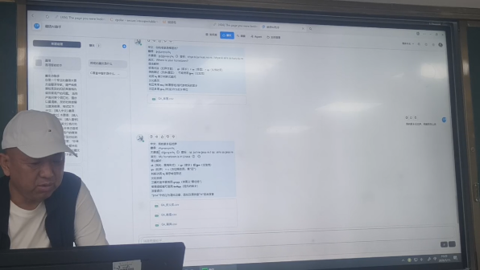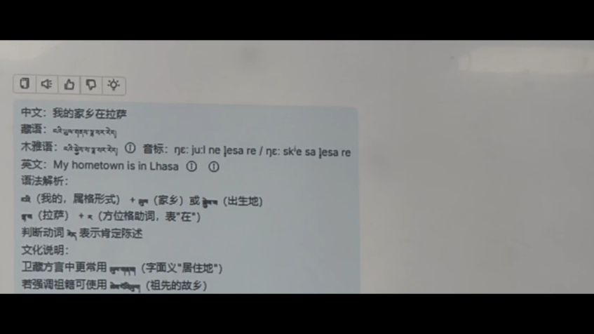
图一 图二
图三，图四是学生的课后自主学习时的截图。学生利用该系统进行碎片化学习。在基础认知层面，学生输入“圆规的藏文是什么”，系统迅速检索并定位到“QA_水工.csv”知识库并给出精确解答；在复杂情境表达层面，当学生测试突发状况“我被蛇咬了导致中毒”时，系统成功调取了“QA_攻击.csv”中的相关词汇，并通过大模型能力拼接出完整的藏语句法结构。

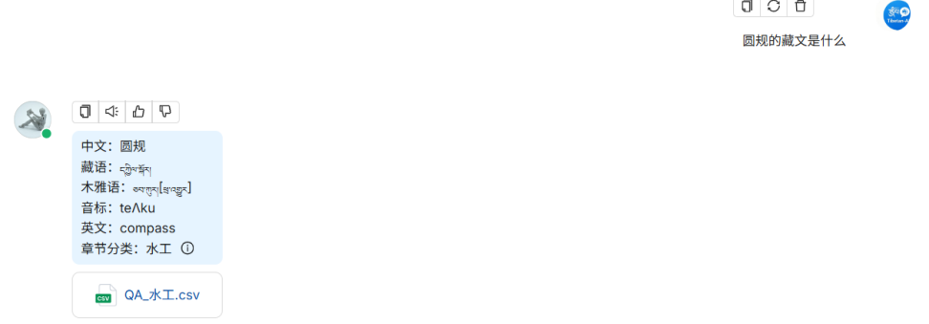
图三
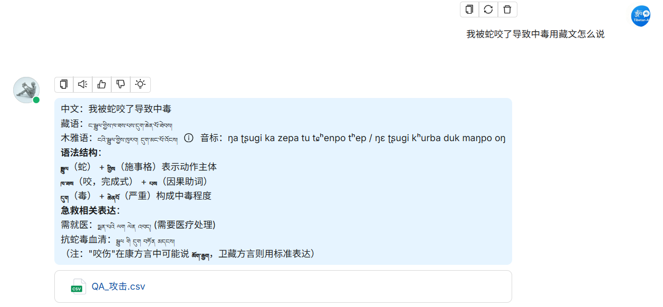
图四
该系统极大激发了学生的学习兴趣，让过去枯燥的翻书查词变成了与“数字藏语老师”的对话，学习效率得到提升，学生对复杂藏语句式的掌握速度和准确率可以得到改善。
四、创新与反思
（一）创新点
1.基于“表格转问答”的数据重塑与检索优化：本项目引入了数据预处理机制，将表格数据结构化转换为高语境的“Q&A”问答格式（将单个词汇对应的中文、藏文、木雅语、音标及英文融合封装为一条完整的知识实体）。这种“RAG 友好型”的数据预处理，在不依赖复杂定制模型的情况下，从数据源头跨越了语义鸿沟，极大地提升了检索命中率。
2.较低成本与算力适配： 本项目通过优化 RAGFlow 的系统配置与模型调度，成功实现了在 12GB 显存入门级 GPU（如 AutoDL 云平台）上的稳定运行。这种极具性价比的“轻量化”部署模式，极其适合在经费有限的偏远民族地区学校和基层文化单位中大面积推广。
3.“五位一体”多语言交互模式创新： 本系统在低资源语言 AI 应用中实现了木雅语、藏语、中文、英文和国际音标五种语言维度的统一聚合查询。依托结构化重塑后的知识库，系统能够一次性精准响应用户的多维度信息需求，打破了传统民族语言教学中“有词无音、有音无义”的僵局，实现了语言学习的闭环。

（二）存在的问题
1.功能维度的局限性： 目前系统核心能力聚焦于词汇级的精准检索与基础释义，暂不支持开放式对话交流以及深度的语法规则自动讲解功能，尚不能完全满足高年级学生或进阶学习者的探究需求。
2.语音交互链路缺失： 系统现阶段仍处于纯文本交互模式，尚未集成针对木雅语的语音识别和语音合成技术。学生无法通过口语直接发起词汇查询，也无法在系统中听到标准的木雅方言跟读发音。
3.知识库广度有待拓展： 当前的语料底座主要依赖《木雅藏语方言词汇》这一单一文献，虽然学术严谨性高，但在包含民间谚语、历史典故、日常情景口语等维度的泛文化知识储备上显得较为单薄。

（三）未来改进思路
1.持续深耕与丰富方言语料库： 广泛收集和数字化木雅藏语相关的各类地方文献、民歌以及口述历史记录，进一步扩充知识库规模，增设“文化背景”和“日常对话”等学习专区。
2.多模态功能扩展与升级： 计划在后续版本中集成语音识别接口，并尝试接入或训练木雅语专用的文本转语音模型，打通“语音输入-文本处理-语音输出”的交互链路。同时，逐步利用大模型的推理能力增加语境翻译和语法拆解模块。

